II GALA SPORTU UCZNIOWSKIEGO
UKS „Jedynka” – 10 lat działalności na rzecz rozwoju sportu dzieci i młodzieży
W związku z Jubileuszem X-lecia Uczniowskiego Klubu Sportowego „Jedynka” w Koźminie Wielkopolskim (2004-2014) w dniu 12 kwietnia 2014 odbyła się II Gala Sportu Uczniowskiego i IX Ogólnopolski Turniej Piłki Ręcznej „O puchar Jedynki”.
II Galę Sportu Uczniowskiego poprowadził Jacek Zawodny, który zaczął od przywitania zaproszonych gości. Następnie głos zabrał obecny Prezes UKS „Jedynka” Dominik Radwański, który przypomniał, że Uczniowski Klub Sportowy „Jedynka” powstał 30 marca 2004 roku. Podstawowym celem Klubu jest upowszechnianie i popieranie wszystkich form kultury fizycznej w środowisku dzieci, młodzieży, osób dorosłych i osób niepełnosprawnych. Kolejną osobą, która zabrała głos był Burmistrz Miasta i Gminy Koźmin Wlkp. Maciej Bratborski, który mówił o zasługach klubu na rzecz rozwoju sportu dzieci i młodzieży w gminie Koźmin Wielkoplski.
W tym dniu do Koźmin Wielkopolskiego przyjechali zaproszeni goście, trenerzy i władze samorządowe. W zawodach wzięło udział ok. 200 dzieci, w tym dziewczęta i chłopcy, z 12 drużyn: GZK Real Astromal Włoszakowice, UKS Batory Ostrów Wielkopolski, MKS Real Astromal Leszno, UKS Spartanie Jerka, Szkoła Podstawowa Borzęcice, UKS Huragan Nowe Skalmierzyce, Szkoła Podstawowa Kobylin, Szkoła Podstawowa Mokronos i UKS Jedynka Koźmin Wielkopolski.
Nagrody i wyróżnienia przyznane podczas II Gali Sportu Uczniowskiego:
a) pucharami nagrodzono najlepszych zawodników w sezonie 2013/2014: Zuzanna Sowińska i Marcin Ratajczyk
b) medalami z okazji X-lecia UKS Jedynka nagrodzono najlepsze zawodniczki i najlepszych zawodników:
- dziewczęta: Kinga Jochaniak, Natalia Frąckowiak, Lidia Plewińska, Dominika Stasiak, Weronika Sowińska, Ewelina Kwaśnik, Weronika Marecka, Aleksandra Bartkowiak, Zuzanna Sowińska
- chłopców: Krystian Dyndas, Michał Galiński, Mikołaj Kubot, Mateusz Idzikowski, Kacper Walas, Paweł Bartkowiak, Mikołaj Szulc, Mateusz Spychała, Marcin Ratajczyk
c) w związku z 10-leciem UKS „Jedynka” ogłoszono konkurs plastyczny na zaprojektowanie nowego logo UKS, które zostało umieszczone na plakacie promującym imprezę. Najlepsze logo stworzył Tomasz Kryś, który otrzymał nagrodę główną ufundowaną przez Pana Leszka Lewandowicza
d) Przez Uczniowski Klub Sportowy „Jedynka” przewinęli się sportowcy, którzy obecnie są Ambasadorami sportu uczniowskiego. Wręczono im statuetki z podziękowaniem „za wybitne wyniki sportowe i wzór zawodnika godnego naśladowania”. Wyróżnienie te otrzymali:
- Patrycja Adamkiewicz – brązowa medalistka Młodzieżowych Igrzysk Olimpijskich w Taipei w teakwondo, absolwentka Szkoły Podstawowej Nr 1 w Koźminie Wlkp.
- Kacper Walas – złoty medalista Mistrzostw Polski LZS w piłce ręcznej, absolwent Szkoły Podstawowej Nr 1 w Koźminie Wlkp.
- Hubert Seraszek – złoty medalista Mistrzostw Polski LZS w piłce ręcznej, absolwent Szkoły Podstawowej Nr 1 w Koźminie Wlkp.
e) Wśród zaproszonych gości był również wybitny trener piłki ręcznej Ambasador sportu uczniowskiego Pan Stanisław Wrześniewski, któremu wręczono statuetkę z podziękowaniem „za wkład włożony w wyszkolenie instruktorów piłki ręcznej i propagowanie rozwoju piłki ręcznej na terenie Gminy Koźmin Wielkopolski”
Zarząd Uczniowskiego Klubu Sportowego „Jedynka” otrzymał listy gratulacyjne i podziękowania od: Burmistrza Miasta i Gminy Koźmin Wlkp. Macieja Bratborskiego, Przewodniczącego Rady Miejskiej Justyna Zaradniaka, Dyrektora Gminnego Ośrodka Sportu Sławomira Gruchały, Właściciela Grupy Bartesko Bartłomieja Skowrońskiego, Dyrektora Oddziału 1 PKO BP w Krotoszynie Jacka Weichbrodta i Dyrektora Oddziału 1 PKO BP w Koźminie Wlkp. Aleksandry Jenz.
Ponadto Zarząd Wielkopolskiego Związku Unihokeja w Poznaniu złożył podziękowanie Jackowi Zawodnemu „za zaangażowanie w działania służące upowszechnianiu unihokeja w Wielkopolsce”.
Wyniki IX Ogólnopolskiego Turnieju Piłki Ręcznej „O puchar Jedynki”
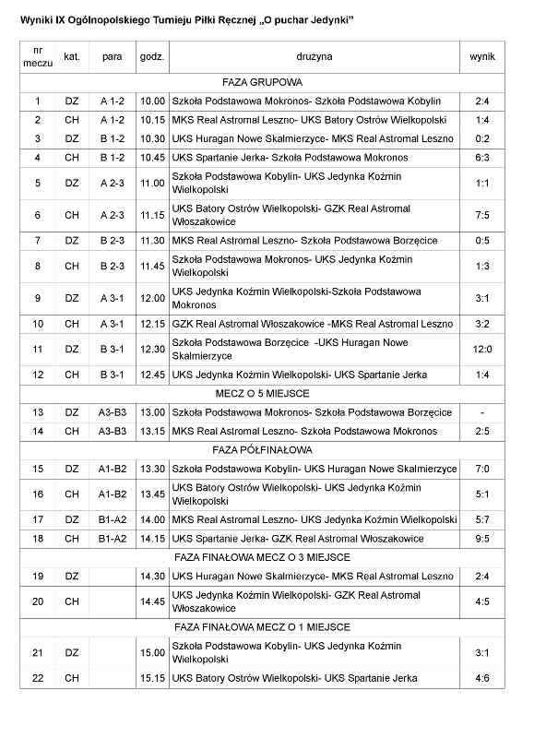
Klasyfikacja końcowa:
Dziewczęta
I MIEJSCE – Szkoła Podstawowa Kobylin
II MIEJSCE – UKS Jedynka Koźmin Wielkopolski
III MIEJSCE – MKS Real Astromal Leszno
IV MIEJSCE – UKS Huragan Nowe Skalmierzyce
NAJLEPSZY STRZELEC: Alicja Nele Szkoła, Podstawowa Kobylin
NAJLEPSZA BRAMKARKA: Agnieszka Plewińska, UKS Jedynka Koźmin Wielkopolski
KONKURS RZUTÓW DO BRAMKI „O PUCHAR DYREKTORA GOS”: Sylwia Patrijas, Szkoła Podstawowa Kobylin
Chłopcy
I MIEJSCE – UKS Spartanie Jerka
II MIEJSCE – UKS Batory Ostrów Wielkopolski
III MIEJSCE – GZK Real Astromal Włoszakowice
IV MIEJSCE – UKS Jedynka Koźmin Wielkopolski
NAJLEPSZY STRZELEC: Mateusz Lektorski, UKS Spartanie Jerka
NAJLEPSZY BRAMKARZ: Kacper Mendera, UKS Batory Ostrów Wielkopolski
KONKURS RZUTÓW DO BRAMKI „O PUCHAR DYREKTORA GOS”: Marcin Mikołajczak, MKS Real Astromal Leszno

Zarząd Uczniowskiego Klub Sportowego „Jedynka” w Koźminie Wlkp. chciałby serdecznie podziękować naszym partnerom, sponsorom, darczyńcom i ludziom dobrej woli, którzy wspierają naszą działalność na rzecz rozwoju sportu dzieci i młodzieży na terenie gminy Koźmin Wlkp.
Patronat medialny nad imprezą objęły: Gazeta Krotoszyńska, TVP Poznań, Proart – telewizja kablowa, Radio Merkury i polski wortal piłki ręcznej – handball.pl
Oficjalna strona imprezy: www.kozminwlkp.pl
Oficjalny portal społecznościowy: www.facebook.com/WspolnieDlaKozmina

